**Лабораторная работа №7**

**Цель: Создание форм в Visual FoxPro с помощью конструктора**

**Ход работы**

**Задание 1.** Выполнили команду New из меню File. В открывшемся диалоговом окне New выбрали опцию Form и нажали кнопку New File.

**Задание 2.** Выполнили настройку параметров формы.

**Задание 3.** Разместили на форме поля таблицы *Студенты* и упорядочили их:

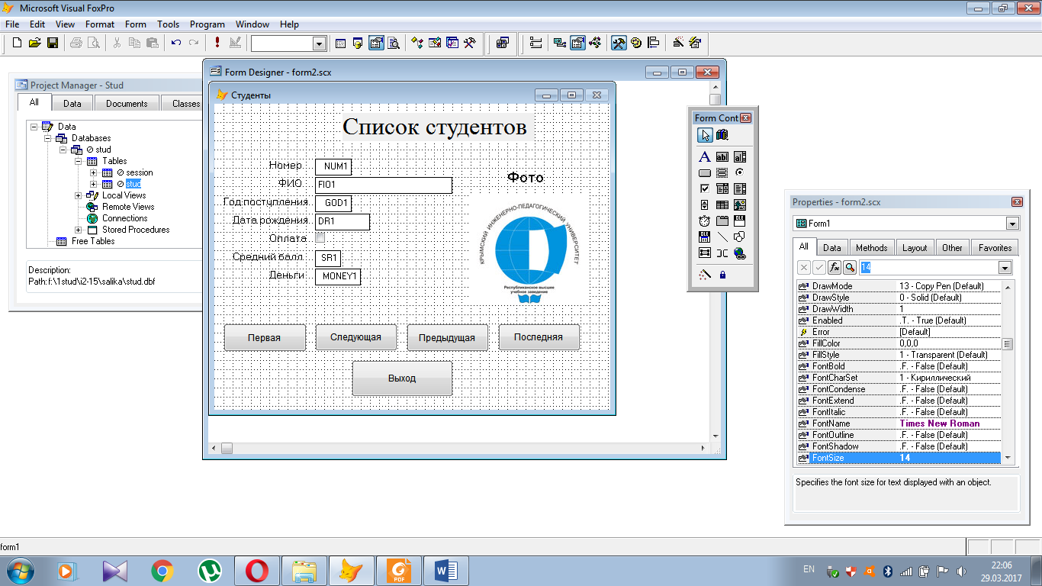

**Задание 4.** С помощью инструмента Label, разместили на форме надпись «Список студентов» и отредактировали запись:



**Задание 5.** Для размещения рисунка на форме, воспользовались инструментом Image:



**Задание 6.** Разместили на форме группу из 5 кнопок для перемещения по записям формы и для выхода из формы:



